Smtp协议学习
- 简介
1.1 smtp协议简介
SMTP称为简单邮件协议传输（Simple Mail Transfer Protocal）,目标是向用户提供高效，可靠的邮件传输。它们的一个重要特点是它能够在传输中接力传送邮件，即邮件可以通过不同网络上的主机接力式传送。通常它工作在两种情况下：一是邮件从客户传输到服务器；二是从某一个服务器传输到另一个服务器。SMTP是一个请求/响应协议，它监听25号端口。
- 协议特性
2.1 命令与应答对大小写不敏感，也就是说，命令和应答可以是大写，小写，或则两者混合。命令与应答有ASCII字母表组成。当传送服务提供8位字节传送通道，每7位字符正确传送，而最高位被填充为0。
2.2 常见响应码
500 格式错误，命令不识别。
501 参数格式错误
502 命令不可实现
503 错误的命令序列
504 命令参数不可实现
211 系统状态或系统帮助响应
214 帮助信息
220 服务就绪 （一般就是ok的意思）
221 服务关闭传送信道
421 服务未就绪，干部传送信道
250 要求的邮件操作完成
251 用户非本地，将转发向
450 要求的邮件操作未完成，邮箱不可用（如 邮箱忙）
550 要求的操作未完成，邮箱不可用 （如 邮箱未找到，或不可访问）
451 放弃要求的操作，处理过程中出错
551 用户非本地，请尝试
452 系统存储不足，要求的操作未执行
552 过量的存储分配，要求的操作未执行（如 邮箱格式错误）
553 邮箱名不可用，要求的操作未执行
354 开始邮件输入， 以.结束
554 操作失败
2.3 常用命令格式
SMTP命令 命令说明
HELLO ＜domain＞ ＜CRLF＞
识别发送方到接收SMTP的一个HELLO命令
MAIL FROM:＜reverse-path＞＜CRLF＞
＜reverse-path＞为发送者地址。此命令告诉接收方一个新邮件发送的开始，并对所有的状态和缓冲区进行初始化。此命令开始一个邮件传输处理，最终完成将邮件数据传送到一个或多个邮箱中。
RCPT TO:＜forward-path＞＜CRLF＞
＜forward-path＞标识各个邮件接收者的地址
DATA ＜CRLF＞
接收SMTP将把其后的行为看作邮件数据去处理，以＜CRLF＞.＜CRLF＞标识数据的结尾。
DATA ----进入写信模式
subject：--- 可以指明主题。（冒号前不要有空格）
From: -------可以指明发件人（代号）
To: --------可以指明收信人
Xxx(这里是内容，随便写)
. ---------最后单行点号默认结束，自动发送。
REST ＜CRLF＞
退出/复位当前的邮件传输
NOOP ＜CRLF＞
要求接收SMTP仅做OK应答。（用于测试）
QUIT ＜CRLF＞
要求接收SMTP返回一个OK应答并关闭传输。
VRFY ＜string＞ ＜CRLF＞
验证指定的邮箱是否存在，由于安全因素，服务器多禁止此命令。
EXPN ＜string＞ ＜CRLF＞
验证给定的邮箱列表是否存在，扩充邮箱列表，也常禁止使用。
HELP ＜CRLF＞
查询服务器支持什么命令

注：＜CRLF＞为回车、换行，ASCII码分别为13、10（十进制）。

- 工作原理及流程
3.1 工作流程
- 建立TCP连接。
- 客户端发送HELO命令以标识发件人自己的身份，然后客户端发送MAIL命令；服务器端以OK作为响应，表明准备接收。
- 客户端发送RCPT命令，以标识该电子邮件的计划接收人，可以有多个RCPT行；服务器端则表示是否愿意为收件人接收邮件。（这里是怎么做的？？？）
- 协商结束，发送邮件，用命令DATA发送。
- 以 “.” 标识结束输入内容一起发送出去。
- 结束此次发送，用QUIT命令退出。
3.2Telnet应用举例
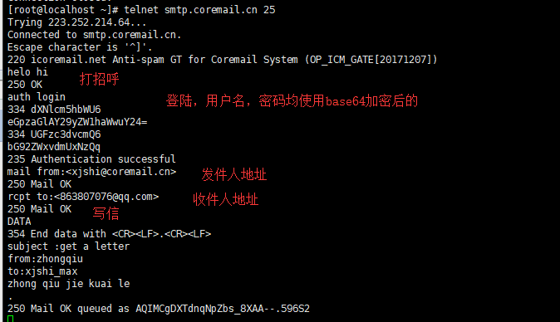
- 报文分析
- 注意事项
5.1 在进行telnet 实验的过程中，发现作为发信人，在认证的时候很容易不成功，QQ邮箱号，163邮箱号都没有成功，最后使用xjshi@coremail.cn账号成功。收件人没有影响。

